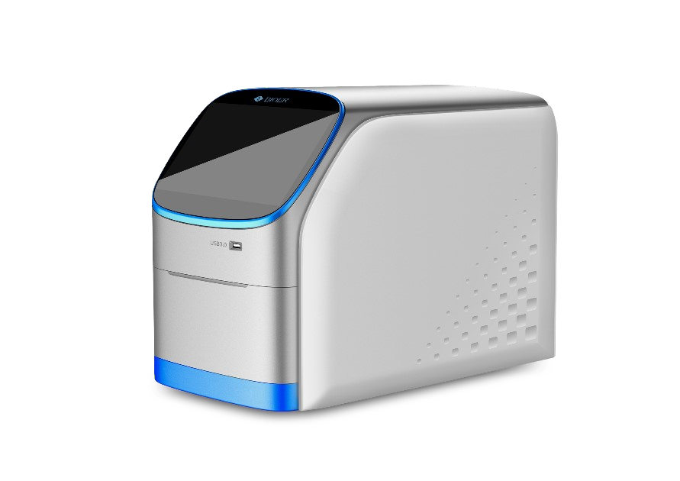
实时荧光定量 PCR 分析仪技术白皮书

产品型号：FQD-96Pro
品 牌：博日
生产企业：杭州博日科技股份有限公司
工作条件
环境温度： 10℃～30℃ 相对湿度： ≤70％

仪器硬件
- 主要用途：人类及动植物病原、食品微生物、转基因、濒危物种及其他物种鉴定等核酸检测。核酸定量、基因表达水平分析、基因突变检测、GMO检测及产物特异性分析等多种研究领域。
- 加热制冷方法：珀耳帖效应系统。长寿命半导体珀耳帖，微热管阵列技术，提高传热导效率。
- 激发光源：长寿命 LED 光源，无光纤类易损部件，免维护。
- 通道数：具有6色激发光通道和6色检测光通道，并且每一孔可同时检测6种不同的目标基因。
- 检测方式：实时动态检测，同时收集96孔检测信号，不同孔之间不存在时间差。
- 检测系统：采用新一代高灵敏度CMOS检测器。
- 支持标准96孔模块（样品体积：5-100 μL）可以切换为快速96孔模式（样品体积：5-100μL），可升级为384孔模块机型（样品体积：5-20 μL）。
- 样品仓：全自动探出式样品仓设计，操作便捷。
- 热盖技术：内置式高密封性热盖，可自动调节，实现试管压力恒定，自动升降，有效防止试剂蒸发，确保实验稳定可靠，操作简便。同时适配多种类型试管，通用性强。
- 信号接口：USB 接口、蓝牙接口、网络接口。
- 安全保护与报警：热盖温度超温保护与报警，开关电源超温保护。

仪器软件
- 定量PCR软件、阴阳性结果自动判定软件、反应板设置软件、支持Rox荧光校正。

仪器性能
- 温控模块：支持6个独立的精确温控区域，每个控温区域在4℃-99.9℃范围内可任意设置温度，相邻两个温控区域温度差范围为：0℃-5℃。
- 每个独立温控模块最高升降温速率：6.5 ℃/秒、温度精确度：≤±0.1℃，控温范围：4℃–99.9℃。
- 单个反应体系容积5 µL-100 µL。
- 检测灵敏度：能检测到一个拷贝数的靶目标片段。
- 支持快速反应模式：30分钟内可完成40个标准PCR循环。
- 动力学线性范围：10个数量级。
- 仪器分析功能：绝对定量、相对定量、多重定量、熔解曲线分析、高分辨率熔解曲线分析。高分辨率熔解曲线每步温度变化（∆T）0.02℃。SNP分析、基因分型等。
- 通用荧光PCR试剂和耗材。
- 利用参比荧光染料进行校正。
- 根据用户需要开放仪器数据接口，实现实验室LIMS系统与仪器双向联接。
- 国际认证：生产厂家通过德国 TUV 的质量管理体系认证（ISO9001）、欧盟医疗器械质量管理体系认证（ISO13485）。

